beautysalon.

* Início
* Sobre
* Serviços
* Depoimentos
* Contato

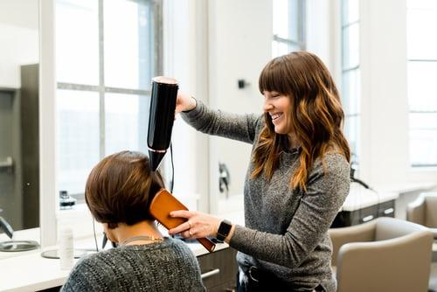

Saúde natural para os seus cabelos

Um salão exclusivo em São Paulo, especializado em tratamentos naturais.

Agendar um horário



Sobre nós

Lorem ipsum dolor sit amet consectetur, adipisicing elit. Necessitatibus deleniti perferendis vel molestiae soluta, quaerat beatae dicta ducimus praesentium architecto harum dolorum distinctio illo earum assumenda itaque. Omnis, quam repellat.

Lorem ipsum dolor sit amet consectetur adipisicing elit. Iure illum ratione impedit quae eum quis adipisci asperiores, est doloribus distinctio excepturi minima eius dolore! Perferendis laborum illo aspernatur repellendus ipsum.

Lorem ipsum, dolor sit amet consectetur adipisicing elit. Sed exercitationem, illum sapiente quasi hic iusto odio maiores esse quaerat quis necessitatibus at odit, dolores dicta, officia ab quos. Provident, quae.

Serviços

Com mais de 10 anos no mercado, o **Beautysalon** já conquistou clientes de inúmeros países com seus tratamentos exclusivos e totalmente naturais

Terapia capilar

Lorem ipsum dolor sit amet consectetur adipisicing elit. Odit distinctio neque blanditiis, dolorem aperiam nulla explicabo asperiores

Cortes

Lorem ipsum dolor sit amet consectetur adipisicing elit. Odit distinctio neque blanditiis, dolorem aperiam nulla explicabo asperiores

Tratamentos

Lorem ipsum dolor sit amet consectetur adipisicing elit. Odit distinctio neque blanditiis, dolorem aperiam nulla explicabo asperiores

Depoimentos de quem já passou por aqui

“ Lorem ipsum dolor sit amet consectetur adipisicing elit. Rerum blanditiis saepe nam excepturi explicabo ipsa error ipsam neque

 Wanessa Souza

“ Lorem ipsum dolor sit amet consectetur adipisicing elit. Rerum blanditiis saepe nam excepturi explicabo ipsa error ipsam neque

 Franciele Venega

“ Lorem ipsum dolor sit amet consectetur adipisicing elit. Rerum blanditiis saepe nam excepturi explicabo ipsa error ipsam neque

 Valeska Fabris

Entre em contato com a gente!

Entre em contato com a Beautysalon, queremos tirar suas dúvidas, ouvir suas críticas e sugestões.

[Entrar em contato](https://api.whatsapp.com/send?phone=+5511998456754&text=Oi!+Gostaria+de+agendar+um+hor%C3%A1rio)

* 11 99845-6754
* R. Amauri Souza, 346
* contato@beautysalon.com